Niezwykłe Czechy- wędrówki po historii i kulturze

WIELKA BRYTANIA EUROPY ŚRODKOWEJ (NIESTETY BEZ MORZA)

Pisałem już o dwóch lwach - brytyjskim i czeskim. Kiedy spojrzymy na godła obu państw, dostrzeżemy też inne podobieństwo: każde składa się z czterech pól, zawierających symbole krajów tworzących ich terytorium.

W Republice Czeskiej są to: Czechy, Morawy i Śląsk, zamieszkane przez trzy narodowości: Czechów, Morawian i Ślązaków ("ukryta opcja niemiecka" jakoś tu nikomu nie przychodzi do głowy).

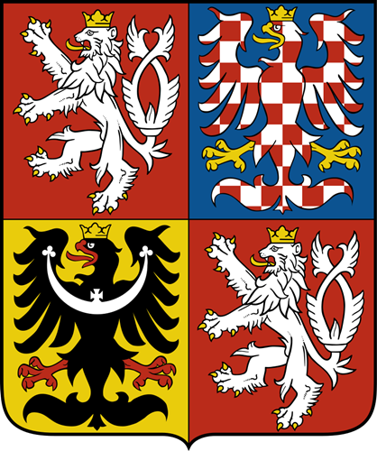
Źródło: cs.wikipedia

Warto o tym pamiętać i nie wrzucać wszystkich do jednego worka. Morawianin nazwany Czechem, zaprotestuje, podobnie jak Szkot nazwany Anglikiem.
Praga leży w Czechach, ale Brno już nie - pisała w swojej ciekawej i zabawnej książce Kapoan. O czeskim dla Polaków, być może mało zaawansowanych, ale mocno zainteresowanych pani prof. Zofia Tarajło-Lipowska (Wrocław 2000).

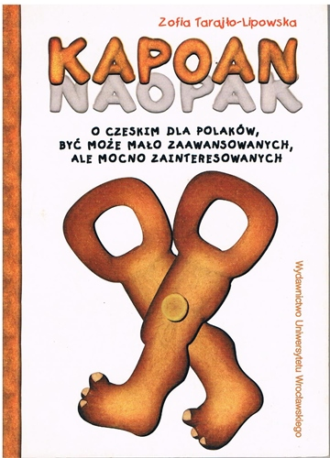

Odwrotnie - nie zapominając o tych różnicach, zyskamy przychylność naszych rozmówców. Ale czym właściwie różnią się te kraje?

Czechy (Čechy)

czyli dawne Królestwo Czeskie, stanowi zachodnią i zarazem największą część państwa. Jego godłem jest srebrny (biały) lew. Otoczone ze wszystkich stron górami i wyżynami, niemal nie zmieniły granic od początku swego istnienia. Słyną szeroko w świecie jako kraj piwny. W degustacji i kontemplacji tego trunku pomaga tutejsza muzyka ludowa, wykonywana przez orkiestry dęte czyli dechovky.

Morawy (Morava)

Morawy to czeski kraj, oddzielony od Czech niewielką wyżyną (Czesko-Morawską - mój przyp.) oraz przekonaniem, że powinny być od nich oddzielone bardziej - pisał Ludvík Vaculík, oczywiście Morawianin. Wschodnia część Republiki była w IX wieku częścią Państwa Wielkomorawskiego, zaś w XII wieku, dzięki cesarzowi Fryderykowi Barbarossie, stała się Margrabstwem Morawskim, z orłem w biało-czerwoną szachownicę jako godłem.

Zasadniczą część kraju stanowi dolina rzeki Morawy (mającej źródła na stoku Śnieżnika), otwierająca się na południe, w stronę Dunaju. Dociera tu ciepłe powietrze znad Bałkanów, dzięki czemu południowa część Moraw to kraj winnic i wina. Powstające tu trunki są godne uwagi (zwłaszcza białe wina), lecz, niestety, ciągle pozostają trudno dostępne w Polsce, co zakrawa na skandal.

Vínečko bílé i vínečko rudé wspaniale harmonizuje z morawską cimbálovou muzikou, która o wiele bardziej przypomina słowacką lub węgierską niż czeską dechovkę. Muzyce często towarzyszy śpiew, gdyż, jak pisze Vaculík, wszyscy zdrowi Morawiacy chętnie śpiewają.

Śląsk (Slezsko)

Północno-wschodnią część Republiki zajmuje uprzemysłowiony, ale też zielony i górzysty, Śląsk. Jego godło, czarny orzeł z półksiężycem na piersi, wygląda znajomo; znajdziemy go także w herbach na naszym Dolnym Śląsku. Dawne granice przebiegały nieco inaczej niż dziś i nie raz ulegały zmianie. W tutejszych śląskich dialektach znajdziemy też wiele takich samych słów jak po polskiej stronie granicy.
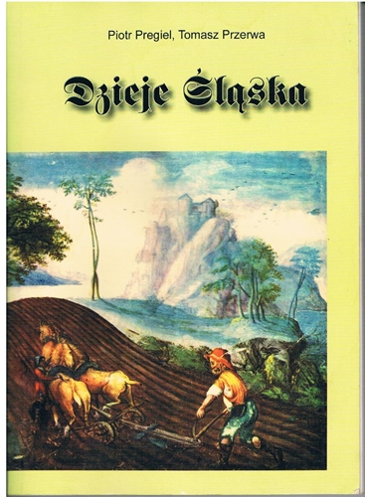

Przyglądając się złożonej (i ciekawej) historii tego kraju, różnym koneksjom i pokrewieństwom, zadajemy sobie pytanie: ile właściwie jest Śląsków? Kilka czy też, mimo granic, jeden, jak to przedstawili w Dziejach Śląska Piotr Pregiel i Tomasz Przerwa (Wrocław 2005), książce równie zwięzłej, co treściwej?

mgr Szymon Karolewski

